Конспект урока

**Предмет:** литература, урок-размышление.

**Тема:** «Иди, мой друг, всегда дорогою добра…» (Спешите делать добро).

**Продолжительность:** 45 минут.

**Класс:** 7.

**Технологии:** проектор, компьютер, презентация урока, текст рассказа Б. Екимова «Белая дорога», звукозапись песни «Дорогою добра» Ю. Энтина и М. Минкова, толковый словарь под редакцией С.И. Ожегова, правила поведения работы в группе, части пословиц о добре.

**Цели и задачи урока:**

Формировать у учащихся представление о доброте, о хороших, добрых поступках, показывать их ценность.

В сфере личностного развития учащихся:

1.Воспитывать уважение и понимание к нуждам и чаяниям ближнего, внимательное отношение к тем, кто нас окружает.

2. Формировать у детей потребность совершать добродетельные поступки сознательно, добровольно, повседневно, бескорыстно.

В области формирования УУД:

1. Познавательные – умение анализировать, сравнивать, классифицировать; выделять существенную информацию из различных источников; использовать знаково-символические средства; устанавливать причинно-следственные связи

2. Регулятивные – умение в сотрудничестве с учителем ставить учебную задачу и удерживать ее в процессе всего урока; оценивать правильность выполнения задания; развитие волевой саморегуляции в ситуации затруднения.

3. Коммуникативные - развитие этических чувств доброжелательности и эмоционально- нравственной отзывчивости; умение внимательно слушать собеседника

4. Личностные - следование в поведении моральным нормам и этическим требованиям; адекватное понимание причин успеха или неуспеха в учебной деятельности.

Ход урока

1. **Организационный момент.**
2. **Мотивация к учебной деятельности.**

Учитель приветствует учащихся чтением стихотворения «Доброе утро»:

**Доброе утро!**

Доброе утро!

Знайте, что вы поступаете мудро,

Если, вставая с утра,

Всем пожелали добра,

Доброе утро, мама и папа,

Доброе утро, брат и сестра!

Дождь перестанет канючить и капать,

Если ему пожелаешь добра!

Доброе утро — бабуле и деду,

Доброе утро седому соседу!

Доброе утро учителю в школе!

Доброе утро приятелю Коле!

Доброе утро доброму утру!

Знайте ,что поступаете мудро,

Если поднявшись с утра,

Всем пожелали добра!

-А вы, ребята, всем ли вы сегодня сказали «доброе утро»?

Вы когда-нибудь задавались вопросом, с какой целью мы говорим:

« С добрым утром?» Давайте подумаем.

**III. Определение темы урока**

- Ребята, я знаю, что все любите притчи . Что такое притча?

- Вспомните притчи, которые мы читали на уроках литературы.

Послушайте ещё одну.

Жила-была на Земле девушка по имени Любовь. Скучно ей было жить на свете без подружки. Вот и обратилась она к старому, седому, прожившему сто лет, волшебнику:

- Помоги мне, дедушка, выбрать подружку, чтобы я могла дружить с ней всю отпущенную мне Богом жизнь.

Подумал волшебник и сказал:

- Приходи ко мне завтра утром.

Утром пришла Любовь в установленное место и видит: стоят у сосен 5 прекрасных девушек, одна другой краше.

- Вот, выбирай, - сказал дедушка - волшебник. - Одну зовут Радость, другую – Удача, третью – Красота, четвертую – Печаль, пятую – Доброта.

- Они все прекрасны, - сказала Любовь. – Не знаю, кого и выбрать…

- Твоя правда, - ответил волшебник, - они все хороши. И ты в жизни еще встретишься с ними, а может, и дружить будешь, но выбери одну из них. Она и будет тебе подружкой на всю жизнь.

Задумалась Любовь. Потом подошла к одной из них и протянула руку. Девушка взяла ее руку и повела за собой по дороге, уходящей за горизонт.

- А вот по какой дороге они пошли, попробуйте определить, прослушав куплет из песни. (звучит песня «Дорогою добра», сл. Ю. Энтина, муз. М. Минкова).

- По какой дороге пошли девушки? (Дорогою добра)

- Как вы думаете, как звали девушку? (Доброта)

- Можем ли мы определить тему нашего урока?

- О чём сегодня будем говорить?

Ответы учащихся.

- Давайте запишем в тетрадь тему нашего урока: «Иди, мой друг, всегда дорогою добра…». Спешите делать добро.

- Эпиграфом к уроку послужат слова Александра Яшина : «Спешите делать добро».

- Отталкиваясь от темы, давайте обозначим задачи урока.

**IV.Определение задач урока**

-Что вы хотите сегодня узнать?

(Что такое добро? Что такое доброта? Какого человека называют добрым? Какой человек сильнее: добрый или злой? Каким бывает добро? Где оно живёт?).

- Мы поговорим об уважительном и заботливом отношении к окружающим, об очень важном и нужном качестве для человека – **о доброте.**

Доброта. Какое старое слово! Многие тысячелетия люди спорят о том, нужна она или нет, полезна или вредна. Споры идут, а люди страдают оттого, что доброты в их жизни не хватает.

Класс делится на 3 группы. Чтение памятки « Правила работы в группе».

**V. Проживание ценностных ситуаций и тренировка в ценностном поведении.**

-Что такое добро? Доброта? Дайте определение данным словам.

- Давайте обратимся к толковому словарю под редакцией С.И. Ожегова и сверим наши ответы.

- Составьте, пожалуйста, кластер к слову «добро»

(человечность, душевность, милосердие, отзывчивость…)

**Добрые сердца - это сады,**

**Добрые слова – это корни,**

**Добрые мысли – это цветы,**

**Добрые дела – плоды.**

- Как вы понимаете эти слова?

- Как вы думаете, что может быть добрым? (Дела, память, слова, чувства, память…)

**Скажите и запишите, как вы понимаете, что это значит – быть добрым?**

**1 группа: Быть добрым в мыслях - это …………**

**2 группа: Быть добрым в словах – это……………..**

**3 группа: Быть добрым в делах – это……………….**

- Один мудрец сказал, что существует три типа добра: полезное, приятное, истинное.

**Полезное** - добрые поступки и дела, которые пойдут на пользу другому человеку**.**

**Приятное** – добро, от которого испытываешь приятные ощущения.

**Истинное –** добро, творимое во имя добра, без ожидания ответа на него тем же.

Задание: каждая группа должна привести примеры на каждый тип добра.

- Ребята, какого человека называют добрым человеком?

Обращение к эпиграфу урока.

**VI. Физкультминутка.**

- Как выдумаете, легко быть добрым человеком?

**VII. Работа с текстом.**

**- Предлагаю прочитать отрывок из рассказа Бориса Екимова « Белая дорога».**

В округе станицы Голубинской Степу-глухого знал каждый. Степа чинил обувку. Годы были тяжкие - двадцать первый да двадцать второй: голод, разруха. О новой обуви в ту пору никто не помышлял. Перебивались ношеным старьем. И Степа-глухой был спасеньем для всякой семьи, даром Божьим. Он брался чинить всякую рвань, лишь сокрушенно покряхтывал да головой качал и лепил латку к латке, работая лишь за харчи.

Откуда он взялся такой, малахольный ли, умом тронутый, толком никто не помнит. Своего пристанища, дома он не имел. Мешок за плечами - все имущество. Жил и кормился Степа в том доме, куда приходил работать. Жил, пока всю обувку не перечинит. На Степу-глухого была очередь, и в других домах уже ждали его и порой нынешних хозяев упрекали:

- Он вам пилы точит, а люди босые ждут.

Перечинив обувку, Степа собирал свои пожитки, шел в другой дом, никакой платы не прося.

Будь Степа помудрей, поразумней, он мог бы прожить и лучше, выбирая дома с достатком. Пусть хлебом богатых в ту пору сыскать было трудно, но были семьи, у которых всю зиму картошка не переводилась, кукуруза, тыква да свекла. Сапожному мастеру можно было прожить. Но Степа хозяев не выбирал, сытно живут или впроголодь; он шел, куда звали. И порою неделю-другую сидел на голых желудевых лепешках. В таких семьях обычно и детишек больше, и обувка - дыра на дыре. Всегда худой и морщинистый, тогда он и вовсе усыхал, зубы от желудей чернели, но не уходил, пока последнюю пару ношеных-переношеных чириков не починит. За это его уважали, называя порой святым человеком, какие не от земли, а от неба.

Очень любили Степу-глухого ребятишки. Для них начинался праздник, когда он приходил в дом. Сапожник открывал свой мешок, детвора возле него сбивалась.

На низенький столик, за каким работал, из мешка выкладывал Степа деревянные обувные колодки, сапожные ножи, вар, конопляную дратву. Возле столика валили горой старую обувку. Степа обглядывал ее, размачивал в корыте с водой. Готовил сапожные шпильки. Березовые кружки под его рукой ловко кололись на пластинки, потом заострялись. И вот уже тонкие шпильки-гвоздики сыплются из-под ножа. Для ребятишек разве не чудо?

А между делом для ребячьей забавы Степа-глухой нарежет пахучих деревянных кубиков да колесиков, тележку смастерит, вырежет острым ножом куклу, солдатика, игрушечное ружье.

Детишки возле него с утра до ночи кружатся, порой толкают, мешают. Но он их никогда не гнал. Все можно было трогать и брать на Степином столе. А малышам - забираться к нему на колени.

Степа никогда не смеялся, даже не улыбался, но в такие минуты он светлел лицом и шумно вздыхал. Говорили, что Степина семья, дети погибли ли, померли от войны, голода ли, болезней. Целые хутора тогда вымирали.

Но толком о нем никто и ничего не знал. Отработает - и уйдет в другой дом, а то и на другой хутор. Подолгу ему не давали засиживаться, напоминая:

- Вы Степу долго не держите, он другим нужен.

И вот он пошел со двора. Мешок - за плечами. Детвора до ворот проводит, и все. Останутся деревянные игрушечные тележки да куклы и чиненая обувка - не страшны теперь грязь, холода.

А потом Степа пропал… Не видно и не слышно о нем. Стали спрашивать. Никто толком не знает.

Может, и вправду он был святым, каких посылает Бог на помощь в горькие годы?

И ушел Степа своей дорогой, но иной, высокой. Вот она тянется по блеклому осеннему небу легкой перистой грядою, из края в край…

Понравился ли вам рассказ? Что вы узнали о Степке-глухом?

Какие предложения вам кажутся важными для характеристики Степы?

«Он другим нужен»… О ком так можно сказать?

**VIII. Беседа по рассказу.**

- Любое произведение начинается с названия. Как вы понимаете словосочетание «Белая дорога». С чем ассоциируется у вас белый цвет?

- О какой дороге идет речь? (Чистота помыслов, смысл существования Степы…)

- Какие предложения раскрывают характер Степы? А как автор относится к своему герою? - Как вы это определили. (Автор раскрывает героя через других персонажей произведения) Но как вы поняли авторскую оценку?

- Грустно ли вам после прочтения рассказа? А можно ли назвать грусть светлой.

- А какую «тропинку» в вашей душе оставил Степа? ( В душе остался светлый след, хочется творить добро так бескорыстно, как делал Степа…)

-Ребята, представьте, что вам нужно подобрать артиста на главную роль. Какими внешними данными должен обладать претендент на роль Степы-глухого. Посмотрите на слайды. Кто из предложенных кандидатур соответствует вашему образу? А почему автор не дает портретную характеристику героя? ( Каждый по-своему представляет себе

Стёпу-глухого).

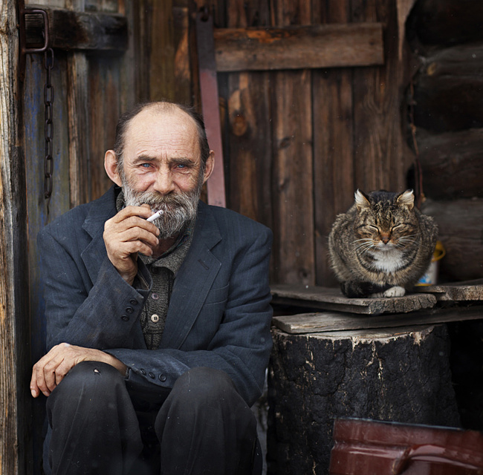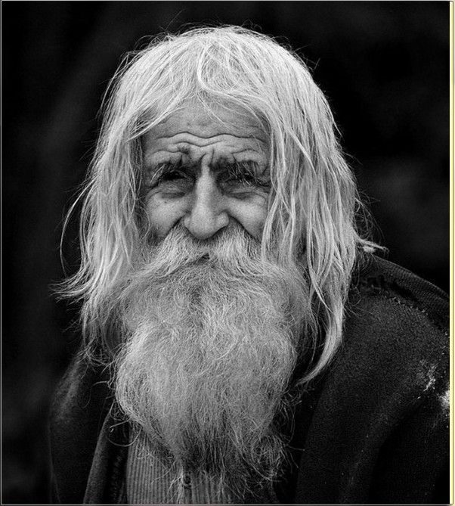

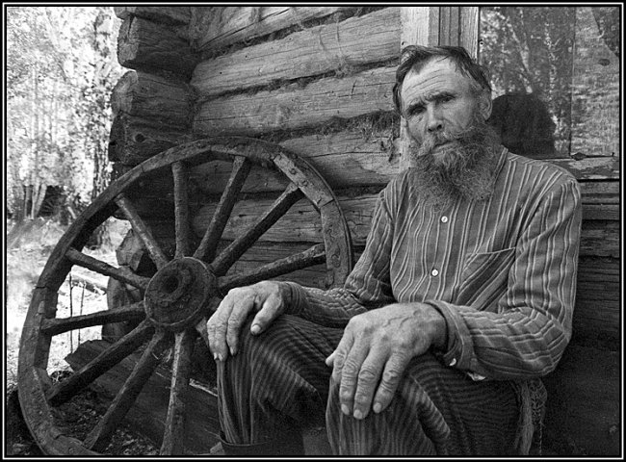

- Ребята, как вы подумаете, что труднее делать добро или зло? Почему?

(Зло, потому что требуется много усилий, часто зло маскируется под добром).

-Мне хочется рассказать вам невыдуманную историю об одном выдающемся русском актёре.

Получив новую квартиру в большом новом доме, он решил повесить в лифте зеркало. Но его тут же украли. Он купил новое. Опять украли. С каждой зарплаты актер упорно покупал новое зеркало… Много лет шла борьба. Потом актер умер. Зеркало из лифта украли.

**-**О чем говорит эта история? Какие мысли она у вас вызвала?

(Зло боится света. В лифте рисуют почему? Никто не видит. Зеркало - создает эффект присутствия. Стыдно портить лифт, когда на тебя смотрят. Идёт вечная борьба добра и зла).

**IX. Работа в группах.**

-В русском фольклоре много пословиц о добре. Что такое пословица?

**Задание:** соберите пословицу и объясните смысл одной из их.

1 гр.

|  |  |
| --- | --- |
| Доброе слово человеку, | а его добрые дела |
| Не одежда красит человека, | дела славят |
| Доброго человека | как дождь в засуху |

2 гр.

|  |  |
| --- | --- |
| Добра желаешь - | а худо изживай |
| Добро наживай — | добро и делай |
| Доброе дело само себя | хвалит |

3 гр.

|  |  |
| --- | --- |
| Добро помни - | лучше мягкого пирога |
| Доброе слово | лучше ста родственников |
| Добрый друг | а зло забывай |

**В жизни по-разному можно жить.  
 В горе можно и в радости.  
 Вовремя спать, вовремя пить.  
 Вовремя делать гадости.  
 А можно и так: на рассвете встать  
 И, помышляя о чуде,  
 Рукой обнаженною солнце достать   
 И подарить его людям*.***  *С. Островой*

**X. Вывод урока:** Сделав добро, человек сам становится лучше, чище, светлее. Если мы будем внимательны к человеку, животному, с которым вступаете во взаимодействие, будь то случайный попутчик, бродяга или друг, - это и будет проявление доброты. Основное назначение человека – творить добро. Поделись своей добротой. Известно, что жизнь дана на добрые дела.

На доске большой макет сердца.

- Напишите, какое доброе дело вы можете уже сейчас сделать, чтобы сердце наполнилось добротой. Дети по очереди выходят и делают запись на сердце

Анализ предложенных учащимися вариантов.

- Теперь наше сердце не пустое, в нем много-много добрых поступков, которые мы будем совершать.

**XI. Рефлексия**

сегодня я узнал(а)...  
было трудно…  
я понял(а), что…  
я научился(лась)…  
я смог(ла)…  
было интересно узнать, что…  
меня удивило…  
мне захотелось….

**XII**. Домашнее задание: Составить заветы добра  
Завет — наставление, совет, наказ, данные потомкам, последователям.